|  |  |
| --- | --- |
| Název materiálu | **Petrohrad** |
| Anotace materiálu | Materiál je zaměřen na rozvoj receptivní řečové dovednosti poslechu a také na seznámení s Petrohradem, druhým hlavním městem Ruské federace. Základem materiálů je krátký animované video ze série Мульти Россия, v němž se žáci seznámí s některými zajímavými fakty o tomto městě. |
| Doporučená jazyková úroveň žáků | A2 |
| Cíl materiálu | Žák shrne své znalosti o Petrohradu.  Žák rozumí vyslechnutému textu.  Žák doplní na základě poslechu vynechaná slova.  Žák foneticky správně přečte zadaný text.  Žák na základě práce s internetem doplní údaje o názvech města. |
| Poznámka | Zdroj:  <http://www.multirussia.ru/index.php?p=show_film&fid=46> |

**1. Popismateriálu**

Audiovizuální materiál je vytvořen jako rozšiřující k tématu Petrohrad (Sankt-Peterburg). Pracuje se s krátkou nahrávkou (v délce 01:02 min). Animovaný film s medvědem v roli průvodce seznámí žáky s vybranými informacemi o městě. Materiál obsahuje přepis textu s vynechanými slovy, která mají žáci doplnit na základě poslechu. Dále se žáci seznámí s tím, jak se v průběhu historie měnil název města.

Materiál je zaměřen na rozvoj jazykové a řečové kompetence, z řečových dovedností rozvíjí poslech a čtení s porozuměním. Rozvíjena je také funkční gramotnost žáků.

**2. Možnosti práce s materiálem**

* Cvičení 1: Úkol aktivizuje žáky, je vhodný jako úvod k danému tématu. Slouží také k zjištění informací, které již žáci o tématu mají.
* Cvičení 2: Cvičení je zaměřeno na rozvoj receptivní řečové dovednosti – poslechu. Úkolem žáků je shlédnout nahrávku, seznámit se s uvedenými informacemi a následně doplnit vynechaná slova. Rozvíjena je jazyková, řečová a sociokulturní kompetence. Doporučujeme shlédnout nahrávku minimálně dvakrát, doplňovat vynechaná slova je vhodné teprve při druhém shlédnutí.
* Cvičení 3: Cvičení je zaměřeno na utváření fonetické gramotnosti. Úkolem žáků je foneticky správně přečíst text. Jako vzor (zejména v oblasti intonace) může posloužit nahrávka. Při čtení je třeba dbát na odpovídající výslovnost hlásek, na redukci a také na intonaci jednotlivých úseků a vět.
* Cvičení 4: Cvičení je zaměřeno na rozvoj sociokulturní kompetence a funkční gramotnosti žáků. Jejich úkolem je vyhledat na internetu údaje o tom, jak se v historii města měnil jeho název (a s čím byly tyto změny spojeny) a doplnit údaje do tabulky.

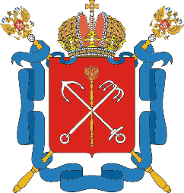**Са́нкт-Петербу́рг**

**1. Вы уже́ слы́шали об э́том го́роде? Что́ Вы́ о нём зна́ете?**

**2. Посмотри́те ро́лик, зате́м вста́вьте в те́кст пропу́щенные слова́.**

А зна́ете, лю́ди, где́ са́мый высо́кий ***собо́р*** Росси́и? Да в Са́нкт-Петербу́рге! ***Колоко́льня*** Петропа́вловки – сто́ два́дцать ме́тров! – под стать ***основа́телю*** го́рода царю́ Петру́ Вели́кому, кото́рый ***проруби́л*** здесь окно́ в Евро́пу!

Отсю́да прогреме́л на всю страну́ и ***вы́стрел*** революцио́нного кре́йсера «Авро́ра»! А пото́м, в ***блока́ду***, но́вое и́мя го́рода – ***Ленингра́д*** – ста́ло сино́нимом сто́йкости!

Сейча́с Петербу́ргу всего́ три ***ве́ка***, но э́то са́мый ***кру́пный*** се́верный го́род Земли́! Ве́сь ми́р восхища́ется вели́чием и красото́й ***второ́й*** столи́цы Росси́и!

И, пожа́луй, просто́р меж ***не́бом*** и ***Нево́й*** – э́то лу́чшее на све́те ме́сто, что́бы ***любова́ться*** прозра́чными бе́лыми ноча́ми!

Да, но́чи – ра́зные, а страна́ – одна́!

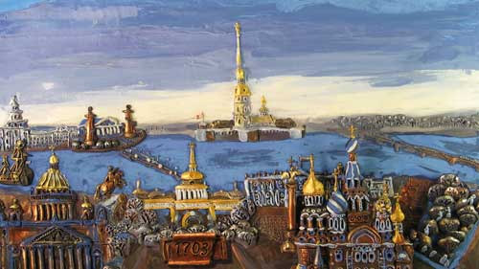**3. Прочита́йте те́кст. Следи́те за пра́вильным произноше́нием зву́ков и интона́цией.**

**4. В исто́рии го́рода мы встреча́емся с тремя́ назва́ниями: Са́нкт-Петербу́рг, Петрогра́д и Ленингра́д. Неофициа́льное назва́ние го́рода – Пи́тер. Рабо́тая с Интерне́том, запо́лните табли́цу.**

|  |  |  |
| --- | --- | --- |
| **Пери́од** | **Назва́ние** | **Обоснова́ние** |
| май 1703 – август 1914 | Санкт-Петербург | В честь святого Петра – название крепости Санкт-Петербурх (немецкое) |
| август 1914 – январь 1924 | Петроград | После вступления России в войну с Германией русское название Петроград – в честь основателя города царя Петра I |
| январь 1924 – сентябрь 1991 | Ленинград | В честь В. И. Ленина, после его смерти в 1924 г. |
| с сентября 1991 | Санкт-Петербург | Проведение опроса в 1991 г. – 54 % участвующих голосовали за возвращение городу исторического названия |